**[Веневцев волнуют вопросы экологии](http://gazeta-venev.ru/news55560)**

[13 июля 2017](http://gazeta-venev.ru/news55560)

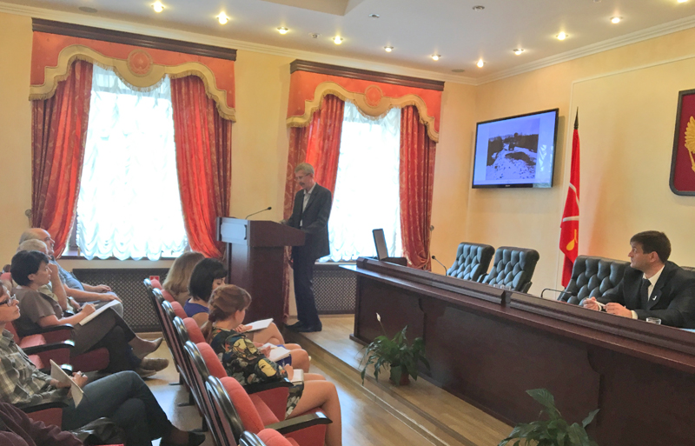

В зале заседаний районной администрации под председательством Дмитрия Гусарова состоялось второе заседание Общественного совета муниципального образования Веневский район.

На заседании присутствовали Виктор Федоров, заместитель главы администрации МО Веневский район, Александр Пугачев, глава администрации МО Мордвесское Веневского района, Светлана Давиденко, руководитель аппарата МО Веневский район, Александр Арсененко, инженер по лесопользованию Веневского лесничества, члены Общественного совета, жители города и района.   
Референт сектора ГО, ЧС и мобилизационной подготовки Александр Ханычев рассказал о работе администрации по поддержанию экологической ситуации на подведомственной территории. В рамках данного направления работы ведется постоянный контроль за эксплуатацией мостов, водонапорных башен. Организован вывоз мусора, расчистка участков русел рек, озеленение населенных пунктов и благоустройство территорий.  
Марина Смирнова, председатель комитета по экономике, инвестициям, развитию АПК и муниципальному заказу доложила по второму вопросу повестки о деятельности промышленных предприятий, влияющих на экологическую обстановку в районе. По итогам 2016 года отгружено товаров собственного производства, выполнено работ, оказано услуг на сумму около 6 млрд рублей. Темп роста составил 116,2%. По-прежнему главную роль в экономике района играет промышленность, которая представлена следующими видами деятельности: обрабатывающее производство; добыча полезных ископаемых; производство и распределение теплоэнергии, газа и воды.   
Общественники обратили внимание представителей администрации на износ очистных сооружений, необходимость устранения несанкционированных свалок, обустройства на городских дорогах ливневой канализации и другие [вопросы](http://gazeta-venev.ru/newstag/voprosy), связанные с экологией.   
В заседании Общественного совета приняли участие жители сел Козловка и Залесово, которые рассказали, что на границе Тульской и Московской областей может появиться объект по переработке и складированию твердых бытовых отходов (ТБО).   
Согласно ст. 25 Градостроительного кодекса РФ «Особенности согласования проекта генерального плана поселения, проекта генерального плана городского округа» срок согласования проекта генерального плана составляет три месяца со дня направления главой поселения или главой городского округа на согласование проекта генерального плана в органы местного самоуправления муниципальных образований, имеющих общую границу с поселением. В связи с этим администрацией создана комиссия, которая до 26 июля должна принять решение о согласовании либо не согласовании по обоснованным причинам проекта генерального плана городского округа Кашира Московской области о размещении объектов ТБО на земельном участке с кадастровым номером 71:05:000000:8026, площадью 892 270 кв. м.  
Продолжая разговор об экологии, Дмитрий Олешов, член Общественного совета выступил с предложением организовать на территории города пункты сбора особо опасных отходов. Он пояснил, что щелочные батарейки и энергосберегающие лампы относятся ко 2 классу отходов — высоко опасных. Одна выброшенная батарейка загрязняет 20 кв. м площади почвы или 400 л воды тяжелыми металлами. Если бы пункты сбора были в шаговой доступности, то веневцы по дороге на работу или школу могли бы сдать батарейки и лампы в специальный контейнер.   
Подводя итоги заседания, участники отметили, что экологические задачи необходимо решать совместными усилиями.